|  |  |
| --- | --- |
| УТВЕРЖДАЮ  Руководитель по предмету «АСОИиУ»  _______________ Р.Д. Гутгарц  ___________________ 2025 г.  Печать | УТВЕРЖДАЮ  студент гр. ИСИб-22-2 ИРНИТУ  ______________ С. А. Черных  ____________________ 2025 г.  Печать |
|  |  |

|  |
| --- |
| ИРНИТУ, институт ИИТиАД |

наименование организации – разработчика ТЗ на АС

|  |
| --- |
| Информационная система для организации киберспортивных мероприятий |

наименование вида АС

|  |
| --- |
| Teamplay |

наименование объекта автоматизации

|  |
| --- |
| TP |

сокращенное наименование АС

**ТЕХНИЧЕСКОЕ ЗАДАНИЕ**

На _ листах

Действует с ____2025 г.

СОГЛАСОВАНО

Руководитель

_______________ Гутгарц Р.Д

«____»_______________2025 г.

Печать

1. **Общая информация о проекте**

Основной целью проекта является разработка информационной системы для проведения мероприятий, связанных с киберспортом и компьютерными играми. Данные мероприятия могут проводиться как онлайн (например, видео трансляции), так и на заранее определенном месте (например, турнир на арене со зрителями). Целевой аудиторией будут как обычные игроки со специализацией в различных компьютерных играх, так и профессиональные геймеры. Также системой будут пользоваться организаторы мероприятий, компании, размещающие свою рекламу на турнирах и персонал, отвечающий за корректное функционирование системы, например, менеджеры и модераторы.

1. **Сроки реализации проекта**

Проект рассчитан на реализацию в срок от 01.03.2025 до 20.12.2025

1. **Архитектура**
   1. Приложение должно выдерживать одновременную нагрузку до 10 тыс. активных пользователей
   2. Возможность хранить в БД информацию до 100 тыс. пользователей.
   3. Трансляция должно поддерживать до 10 тыс. зрителей с возможностью ее сохранения в БД на длительный срок.
   4. Доступность приложения 99.99% времени в год.
   5. Приложение должно обладать гибкой микросервисной архитектурой с возможностью вертикального и горизонтального масштабирования с расчетом на распространение популярности информационной системы среди пользователей
2. **Требования**
   1. Веб-дизайн должен быть адаптивный, т.е. обеспечивающий корректное отображение сайта на различных устройствах, подключённых к интернету и динамически подстраивающийся под заданные размеры окна браузера.
   2. Сайт должен состоять из взаимосвязанных разделов с четко разделенными функциями.
   3. Пользовательский интерфейс сайта должен обеспечивать наглядное, интуитивно понятное представление структуры размещенной на нем информации, быстрый и логичный переход к разделам и страницам.
   4. Модификация содержимого разделов должна осуществляться посредством администраторского веб-интерфейса (системы управления сайтом), который без применения специальных навыков программирования (без использования программирования и специального кодирования или форматирования) должен предусматривать возможность редактирования информационного содержимого страниц сайта. Наполнение информацией должно проводиться с использованием шаблонов страниц сайта. В качестве ориентировочного примера можно использовать административную панель Django: <https://docs.djangoproject.com/en/5.1/ref/contrib/admin/>
   5. Сайт должен быть на русском языке с возможностью поддержки подключения мультиязычности.
   6. Все данные сайта должны храниться в структурированном виде под управлением реляционной СУБД. Исключения составляют файлы данных, предназначенные для просмотра и скачивания (изображения, видео, документы и т.п.). Такие файлы сохраняются в S3 хранилище, а в БД размещаются ссылки на них.
3. **Функциональность**
   1. Регистрация и авторизация пользователей. Возможность регистрации через Steam
   2. Возможность сброса, восстановления пароля через почту, указываемой при регистрации (при регистрации не через Steam). Также нужно подтверждение регистрации аккаунта через почту.
   3. Взаимодействие между пользователями должно обеспечиваться следующими возможностями:
      1. Добавление в друзья через запрос на дружбу. Один пользователь отправляет запрос, другой должен принять запрос в специальном разделе.
      2. Каждый пользователь должен иметь свой профиль, где будут отображаться его подробная информация: его группы, друзья, игры, в которые он играет, мероприятия, в которых он принимал участия.
      3. Возможность создавать группы, в которые можно приглашать других пользователей. Владелец группы может приглашать участников группы на мероприятия или в комнаты с игрой.
      4. Пользователь может приглашать своих друзей в комнату с игрой, в которой создается сервер с игрой. Для игры бронируется место на сервере на время игры. Если пользователь является владельцем группы, он может приглашать всех, кто состоит в этой группе.
      5. Каждый пользователь может заходить к другим пользователями в профиль и просматривать доступную информацию
   4. Создание мероприятия, на которое можно приглашать друзей или одногруппников (см. пункт 5.с.III). Мероприятие может быть турниром с призовым фондом или без него. Также оно может иметь трансляцию, которое могут наблюдать приглашенные участники (если мероприятие закрытое) или все пользователи (если мероприятие открытое). Трансляция должна иметь чат, где все участники мероприятия могут отправлять сообщения в прямом эфире. В чатах может быть модератор для контроля отправляемых сообщений и управления пользователями (например, запретить отправлять сообщения или выгнать пользователя с трансляции).
   5. Интеграция с платежным сервисом Stripe для возможности создания денежного фонда, чтобы выплачивать денежное вознаграждение участникам мероприятия.
   6. Должна быть лента новостей, отображаемая на специально выделенной странице. Пользователь сможет видеть новости, написанные их друзьями или владельцами групп, в которых состоит пользователь.
   7. Возможность создания команды из зарегистрированных пользователей в целях регистрации команды в турнире.
   8. Для каждой команды должен быть отдельный профиль, где будет отображаться информация о состоящих в ней игроках, расписании матчей.
   9. Для каждого турнира должна быть страница с информацией о месте проведения, участвующих командах, расписании матчей и турнирной сетке.
   10. Сделать страницу «Аллея славы» для отображения информации о состоявшихся турнирах.
   11. Создать модуль для аналитики данных, собираемых с турниров, финансовых отчетов для контроля выплат.
4. **Требования к реализации**
   1. Сайт должен быть написан на языке программирование Python с применением веб-фреймворка FastAPI.
   2. Реляционная СУБД должна быть PostgreSQL
   3. Использовать нереляционную СУБД Redis для кеширования данных.
5. **Примерная карта сайта**

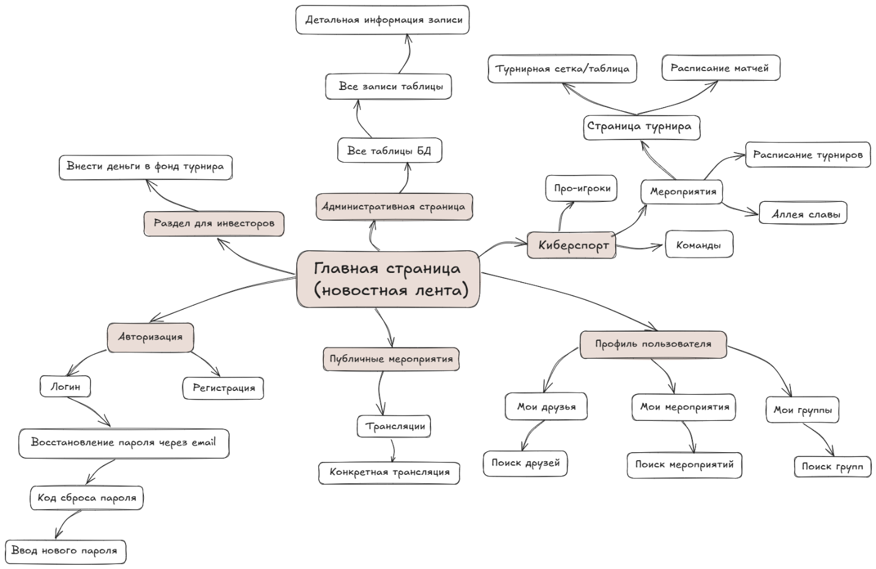

**СОСТАВИЛ**

|  |  |  |  |  |  |
| --- | --- | --- | --- | --- | --- |
| Наименование  организации,  предприятия |  | Должность  исполнителя | Фамилия, имя,  отчество | Подпись | Дата |
| ИРНИТУ |  | Студент  гр. ИСИб-22-1 | Черных Степан Александрович |  |  |

**СОГЛАСОВАНО**

|  |  |  |  |  |
| --- | --- | --- | --- | --- |
| Наименование организации, предприятия | Должность  исполнителя | Фамилия, имя,  отчество | Подпись | Дата |
| ИРНИТУ |  | Гутгарц Римма Давыдовна |  |  |